Ledarskap i osäkra tider

Välkommen till bokrelease tisdagen den 4 april 1700-1900 på Kavallerimässen (K 1:s mäss), Lidingövägen 28, Stockholm med Nils Bildt och Carl Bildt .

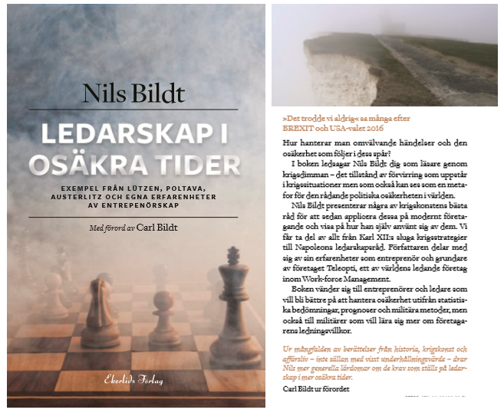

I boken ledsagar Nils Bildt läsaren genom krigsdimman – det tillstånd av förvirring som uppstår i krigssituationer men som också kan ses som en metafor för den rådande politiska osäkerheten i världen. Nils Bildt presenterar några av krigskonstens bästa råd för att sedan applicera dessa på modernt företagande och visa på hur han själv använt sig av dem. Vi får ta del av allt från Karl XII:s sluga krigsstrategier till Napoleons ledarskapsråd. Författaren delar också med sig av sina erfarenheter som entreprenör och grundare av företaget Teleopti, ett av världens ledande företag inom strategisk bemanningsplanering.

Carl Bildt skriver i förordet om den politiska osäkerheten i världen till följd bland annat av Brexit och Donald Trumps tillträde som president i USA och dess konsekvenser för företagande.
Anmäl deltagande senast den 3 april till bertil.ekerlid@ekerlids.com samt ange även personnummer för inpasseringens skull. Tel 070-696 1057.

